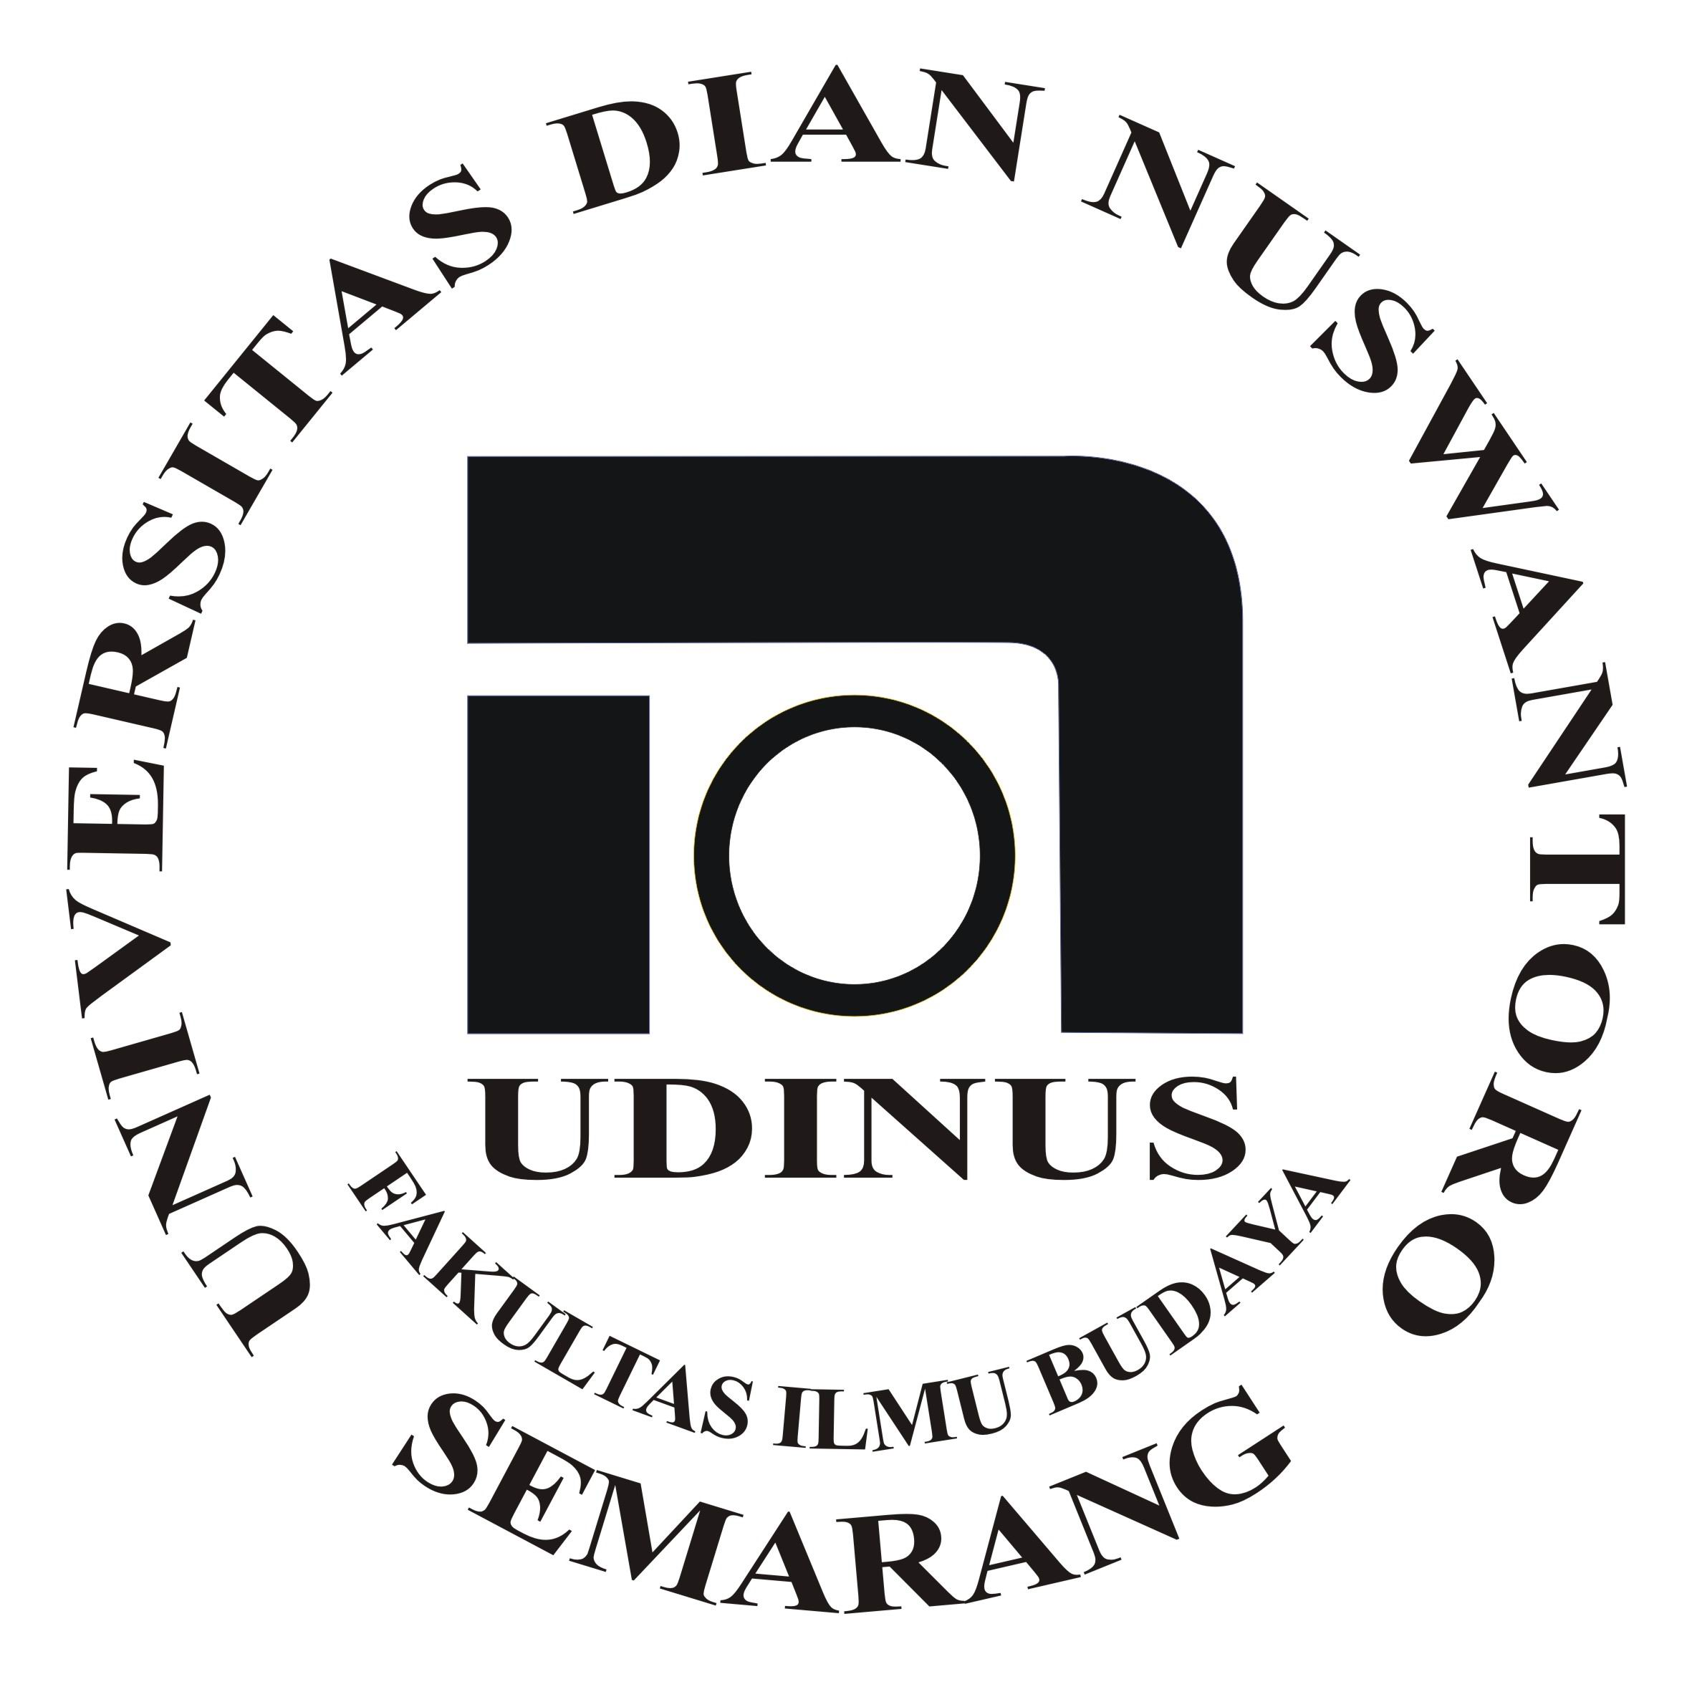
FAKULTAS ILMU BUDAYA
UNIVERSITAS DIAN NUSWANTORO SEMARANG
JL. IMAM BONJOL 207 SEMARANG. Telp. 3560582, 3564647 Fax. 3564647
Homepage : http://www.dinus.ac.id Email : sekretariat@fbs.dinus.ac.id

Ujian Tengah Semester Genap 2017-2018
Nama Mata Kuliah : Introduction to Cultural Studies Sifat : Take Home Test
Hari / Tanggal : Selasa / 24 April 2018 Waktu : 90 Menit
Kelompok : C12.22 Dosen : Budi Santoso, M.Hum
Jam : 16.00 – 17.30

Jawablah pertanyaan di bawah ini. (kelas sore)

- Jelaskan metode kajian tekstual dalam kajian budaya dan media
- Jelaskan yang dimaksud dengan ideologi sebagai normalisasi
- Jelaskan kajian identitas dalam kajian budaya dan media. Beri contoh.
- Informasi yang diberikan oleh media tidaklah bersifat netral dan selalu berpihak pada kelompok tertentu. Jelskan hal itu dan beri contoh.
- Jelaskan dampak positif dan negatif dari teknologi dan beri contoh bagaimana teknologi mengubah perilaku manusia.

SELAMAT MENGERJAKAN
Keterangan: Jawaban dikumpulkan pada saat jam ujian tengah semester dan waktu yang di berikan maximal 30 menit.

Diperiksa Oleh : | Disahkan Oleh :
Koordinator Mata Kuliah  Budi Santoso, M.Hum. | Ka. Prodi  Tri Mulayni W, M.Hum.

FAKULTAS ILMU BUDAYA
UNIVERSITAS DIAN NUSWANTORO SEMARANG
JL. IMAM BONJOL 207 SEMARANG. Telp. 3560582, 3564647 Fax. 3564647
Homepage : http://www.dinus.ac.id Email : sekretariat@fbs.dinus.ac.id

Ujian Tengah Semester Genap 2017-2018
Nama Mata Kuliah : Introduction to Cultural Studies Sifat : Take Home Test
Hari / Tanggal : Selasa / 24 April 2018 Waktu : 90 Menit
Kelompok : C12.22 Dosen : Budi Santoso, M.Hum
Jam : 07.30 – 09.00

Jawablah pertanyaan di bawah ini. (kelas pagi)

- Jelaskan metode kajian resepsi dalam kajian budaya dan media
- Jelaskan kritik terhadap metode kajian etnografi dalam kajian budaya dan media
- Jelaskan kajian politik kebudayaan dalam kajian budaya dan media. Beri contoh
- Informasi yang diberikan oleh media tidaklah bersifat netral dan selalu berpihak pada kelompok tertentu. Jelskan hal itu dan beri contoh.
- Jelaskan dampak positif dan negatif dari teknologi dan beri contoh bagaimana teknologi mengubah perilaku manusia.

SELAMAT MENGERJAKAN

Keterangan: Jawaban dikumpulkan pada saat jam ujian tengah semester dan waktu yang di berikan maximal 30 menit.

Diperiksa Oleh : | Disahkan Oleh :
Koordinator Mata Kuliah  Budi Santoso, M.Hum. | Ka. Prodi  Tri Mulyani W, M.Hum.

